新桥街道中心幼儿园中三班幼儿一日生活动态记录
自主来园：
今日来园人数21 人，朱姝妍、何书泽、高文浩、王钧逸、程诺、钱宣妤、唐锦轩、吉思远、方雅颂、万灵杰缺勤。
自主服务与问好：
来园后孩子们能自己独立走到班级并主动与老师打招呼的幼儿有：陈盼、李宇涵、穆永泽、郑雅姝、徐梓嘉、周扬、杨芷若、陈晓蕊、贾清晨、丁妤暄、欧阳悦、缪欣妍、陈雨航、蒋绍文、任伊桐、金栩萌、叶歆雅、张砚钧、韩璟昱、柳晨熙、巢熠阳。
进班后能自己将物品放置抽屉并将水杯绕好放在水杯架的幼儿有：陈盼、李宇涵、穆永泽、郑雅姝、徐梓嘉、周扬、杨芷若、陈晓蕊、贾清晨、丁妤暄、欧阳悦、缪欣妍、陈雨航、蒋绍文、任伊桐、金栩萌、叶歆雅、张砚钧、韩璟昱、柳晨熙、巢熠阳。

区域游戏情况：
今天游戏中能够积极参与区域的幼儿有：陈盼、李宇涵、穆永泽、郑雅姝、徐梓嘉、周扬、杨芷若、陈晓蕊、贾清晨、丁妤暄、欧阳悦、缪欣妍、陈雨航、蒋绍文、任伊桐、金栩萌、叶歆雅、张砚钧、韩璟昱、柳晨熙、巢熠阳。
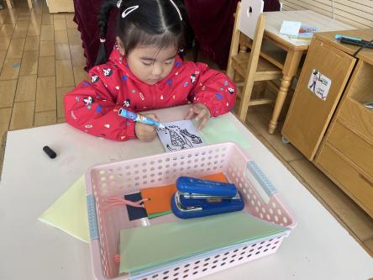  图书区（自制图书）：缪欣妍 | 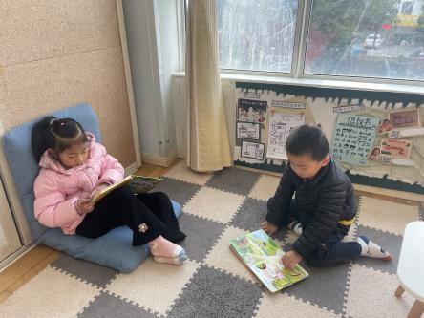  图书区（揭秘四季、揭秘昆虫）：杨芷若、陈盼 | 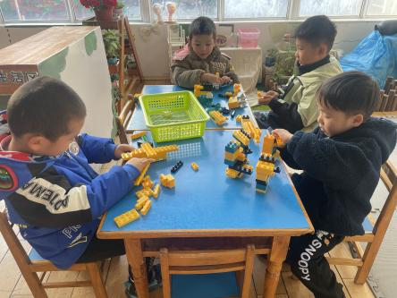  桌面建构（飞机、军舰）：韩璟昱、李宇涵
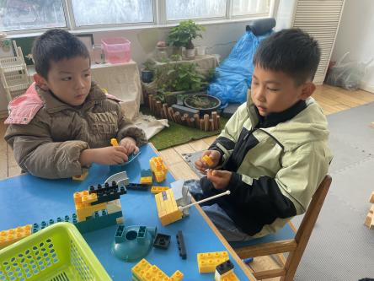  桌面建构（军舰、飞机）：穆永泽、徐梓嘉 | 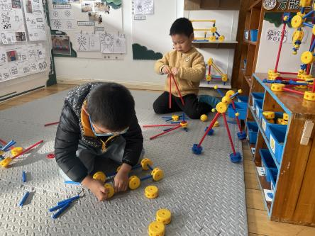  万能工匠（摩天轮、大桥）：张砚钧、巢熠阳 | 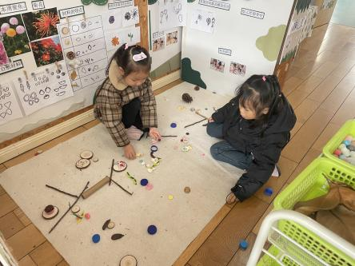  自然材料（小女孩）：欧阳悦、丁妤暄
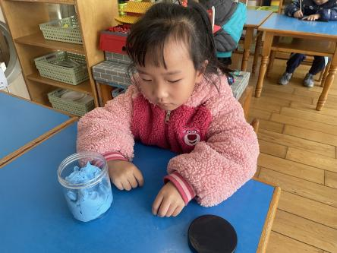  美工区（小女孩）：贾清晨 | 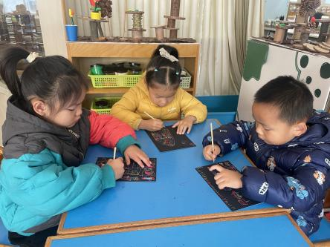  美工区（刮画）：任伊桐、陈晓蕊、陈雨航 | 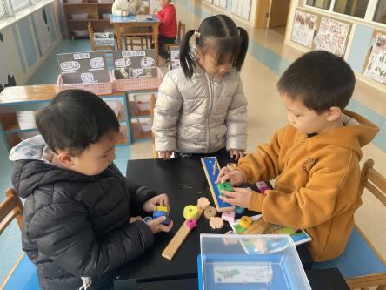  科探区（比比谁重）：柳晨熙、蒋绍文、郑雅姝
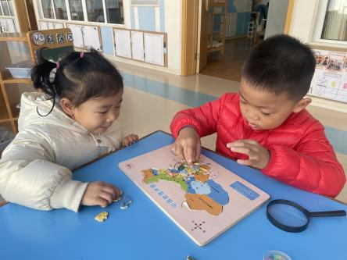  科探区（中国地理拼图）：金栩萌、周扬 | （空） | （空）

生活活动情况：
今天的早点是牛奶、水煮蛋、骨汤小饼干，各组的值日生按组别轮流洗小手进行值日工作。
吃完能够进行漱口并将牛奶杯送到相应位置的幼儿有：陈盼、李宇涵、穆永泽、郑雅姝、徐梓嘉、周扬、杨芷若、陈晓蕊、贾清晨、丁妤暄、欧阳悦、缪欣妍、陈雨航、蒋绍文、任伊桐、金栩萌、叶歆雅、张砚钧、韩璟昱、柳晨熙、巢熠阳。
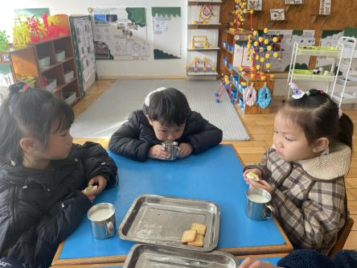 | 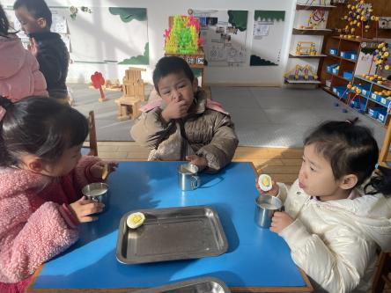 | 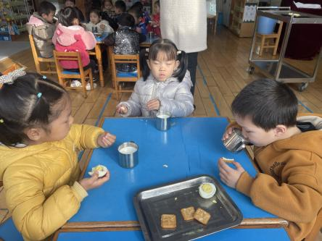

集体活动情况：
《语言：科技小故事》
通过此次“科技小故事”讲述活动，让孩子从中得到引导和启迪，感受到了故事内容的丰富性和趣味性，在潜移默化中获得了科学知识，促进了幼儿的语言发展的同时，也提高了幼儿的综合素质。
其中能够用较连贯的语句大胆地在集体面前复述科技小故事的幼儿有：陈盼、李宇涵、穆永泽、徐梓嘉、周扬、杨芷若、丁妤暄、欧阳悦、缪欣妍、陈雨航、蒋绍文、叶歆雅、张砚钧、柳晨熙。

户外活动情况：
今天我们户外玩的是混班活动，孩子们可以玩的区域有足球区、小木屋、钻爬区等等，其中能够遵守游戏规则的幼儿有：陈盼、李宇涵、穆永泽、郑雅姝、徐梓嘉、周扬、杨芷若、陈晓蕊、贾清晨、丁妤暄、欧阳悦、缪欣妍、陈雨航、蒋绍文、任伊桐、金栩萌、叶歆雅、张砚钧、韩璟昱、柳晨熙、巢熠阳。
其中能动静结合、及时喝水擦汗的幼儿有：陈盼、李宇涵、穆永泽、郑雅姝、徐梓嘉、周扬、杨芷若、陈晓蕊、贾清晨、丁妤暄、欧阳悦、缪欣妍、万灵杰、陈雨航、蒋绍文、任伊桐、金栩萌、叶歆雅、张砚钧、方雅颂、韩璟昱、柳晨熙、巢熠阳。
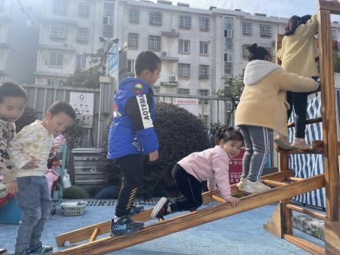 | 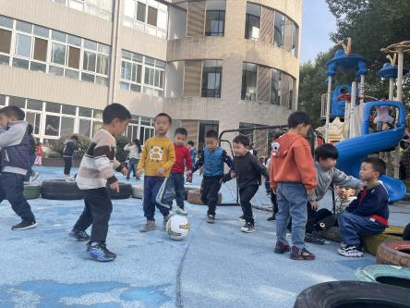 | 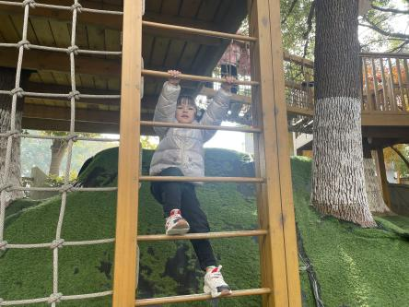

午餐情况：
今天的午餐是扬州炒饭、羊肚菌山药鸽子汤，餐前各小组幼儿有序如厕、洗手、开好大炮，做好餐前准备。洗好手后小朋友开好大炮有序排好队自主端饭菜。所有的幼儿都能两只小手端住碗，并有序的行径。
午餐时，随着舒缓柔和的轻音乐，幼儿用正确的姿势午餐小脚放在桌子下面，身体朝向桌子一手扶碗一手拿勺。安静的进餐，知道一口饭一口菜，举手添汤；餐后自主送碗勺后自主拿取苹果，苹果吃完洗手漱口擦嘴巴做好餐后卫生管理。
自主进餐并光盘行动的幼儿有：陈盼、李宇涵、穆永泽、郑雅姝、徐梓嘉、周扬、杨芷若、陈晓蕊、贾清晨、丁妤暄、欧阳悦、缪欣妍、万灵杰、陈雨航、蒋绍文、任伊桐、金栩萌、叶歆雅、张砚钧、方雅颂、韩璟昱、柳晨熙、巢熠阳。

午睡情况：
散步后孩子们主动塞好小椅子自主如厕，进入午睡室后主动将鞋子摆整齐，放在指定的位置。今天20位幼儿听完睡前故事在12点30分左右进入睡眠的状态分别是：陈盼、李宇涵、穆永泽、郑雅姝、徐梓嘉、周扬、杨芷若、陈晓蕊、贾清晨、丁妤暄、欧阳悦、缪欣妍、万灵杰、陈雨航、蒋绍文、任伊桐、金栩萌、叶歆雅、张砚钧、方雅颂、柳晨熙。
睡前能自主尝试盖被子的幼儿有：陈盼、李宇涵、穆永泽、郑雅姝、徐梓嘉、周扬、杨芷若、陈晓蕊、贾清晨、丁妤暄、欧阳悦、缪欣妍、万灵杰、陈雨航、蒋绍文、任伊桐、金栩萌、叶歆雅、张砚钧、方雅颂、韩璟昱、柳晨熙、巢熠阳。
其中，巢熠阳未睡。

老师的话：
1.明后天气降温，请大朋友们、小朋友们都要及时添衣保暖哦。

